**新 书 推 荐**

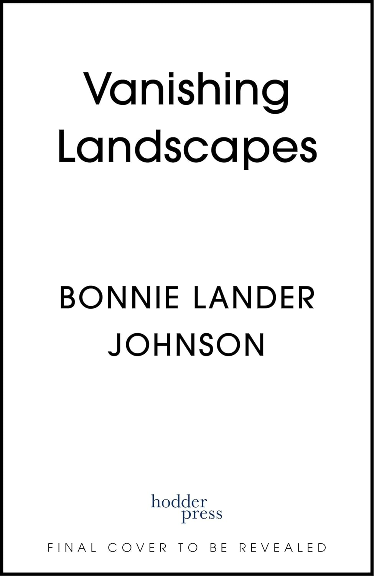**中文书名：《渐远的景色：人类和植物的故事》**

**英文书名：VANISHING LANDSCAPES: The Story of Plants and How We Lost Them**

**作 者：Bonnie Lander Johnson**

**出 版 社：Hodder & Stoughton**

**代理公司：Johnson & Alcock/ANA/Conor**

**页 数：320页**

**出版时间：2025年4月**

**代理地区：中国大陆、台湾**

**审读资料：电子稿**

**类 型：自然写作**

**内容简介：**

这是一个我们和植物的关系的故事，故事从中世纪开始，一直到今天的英国。

过去，我们和植物深深地连结在一起，但如今，我们却不能像过去一样了解自然。我们因为它的用途而看重一种植物，不断地加工，直到它面目全非，不再是曾经长在土地里的模样。我们不再把植物当成珍宝一样对待。

《渐远的景色》就讲述了一个这样的故事——伴随着这个故事的，是我们走向现代的历史。从十六世纪开始，仅仅两百年，植物就一个接一个从我们的生活中消失了。一开始是苹果，然后是藏红花等家用药品，菘蓝等布料染料，最后是我们用来建造房屋的木材和用来制作面包的小麦。取而代之的是第一家公司、第一家工厂、银行系统、私有财产、全球贸易和医学的专业化。

作者邦妮·兰德·约翰逊通过描写八种不同的植物，勾勒出一个我们从未了解过的世界，然而，我们却仍能感到这个世界的损失。她带领我们走进英国和爱尔兰的田野，在果园里露营，仰望亘古的苍穹，与那些坚守和拯救古老传统而奋斗的农民和工匠会面。

《渐远的风景》恰如其时地提醒我们，我们失去了怎样的生活，以及还有什么是我们能够拯救的。

**作者简介：**

**邦妮·兰德·约翰逊（Bonnie Lander Johnson）博士**是剑桥大学唐宁学院的研究员和副教授，教授现代早期文学和历史。她对人类与自然界关系变化的历史特别感兴趣。她的学术著作包括《莎士比亚时期英格兰的植物文化与大众信仰》（*Botanical Culture and Popular Belief in Shakespeare’s England*）、《血液》（*Blood Matters*）和《剑桥文学与植物手册》（*The Cambridge Handbook to Literature and Plants*）。她定期主持剑桥文学节和思想节的活动，并代表剑桥大学参加英国广播公司/剑桥国家短篇小说奖（BBC / Cambridge National Short Story Award）。

邦妮的非虚构作品和小说曾在《腹地，嚎叫和斑驳的事物》（*Hinterland, Howl and Dappled Things*）上发表，并入围皇家文学学会的V. S.普里切特奖（ V. S. Pritchett Prize）和布里克巷书店短篇小说奖。

**感谢您的阅读！**

**请将反馈信息发至：版权负责人**

**Email**：[**Rights@nurnberg.com.cn**](mailto:Rights@nurnberg.com.cn)

安德鲁·纳伯格联合国际有限公司北京代表处

北京市海淀区中关村大街甲59号中国人民大学文化大厦1705室, 邮编：100872

电话：010-82504106, 传真：010-82504200

公司网址：[http://www.nurnberg.com.cn](http://www.nurnberg.com.cn/)

书目下载：<http://www.nurnberg.com.cn/booklist_zh/list.aspx>

书讯浏览：<http://www.nurnberg.com.cn/book/book.aspx>

视频推荐：<http://www.nurnberg.com.cn/video/video.aspx>

豆瓣小站：<http://site.douban.com/110577/>

新浪微博：[安德鲁纳伯格公司的微博_微博 (weibo.com)](https://weibo.com/1877653117/profile?topnav=1&wvr=6)

微信订阅号：ANABJ2002

